2011/04/22 苦勞報導 http://www.coolloud.org.tw/node/59768

漫長十二年 理想終實現

教師會 五一啟動工會化
孫窮理 （苦勞網特約記者）
責任主編：樓乃潔
1999年2月1號，全國教師會跨過門檻宣佈成立，十萬教師加入，成為當時全國最大的人民團體；在那一天，苦勞網曾經如此評論：
在將教師當作「專業者」、「權利主體」的同時，更應該重新定位、重新認識的，或許應該是：「教師也是工人！」全國教師會不應該以「全國最龐大的人民團體」的成就自滿，而應該想到的是：「它能不能成為全國最大的『產業工會』」，而這個全國性的「產業工會」它與整個產業界中受雇者的關係是什麼？教師的勞動在現代工業社會中又扮演了什麼角色？進一步從教師這個職業內部的團結中走出來，結合更多、更廣大的受雇者、產生更強大的集體行動力量。「全國教師產業總工會」因此同時具備了內部團結與它社會性的要求！—1999/02/02 「苦勞評論 從全國教師會成立談起」
而今天，2011年4月22號，全國教師會理事長劉欽旭在「教師工會」終於得以合法成立的前夕，如此說到：「唯有勞動條件的實質保障，才有專業」，他以現在面臨著沉重壓力、過勞威脅的醫師舉例，「官方所有的這些勞動檢查都是無用的，醫生就是因為其『專業』而帶來的責任制，造成了醫生高工時的現象；但是如果受限於他們的『專業』，沒有意識到勞動保障的問題，這是沒有把『工會』與『專業』搞清楚」，劉欽旭說，「『組工會』和『專業性』並不是對立的。」（關於工會與專業的討論，請見這一篇：「到底工會該談些什麼？」）
《工會法》對教師組織工會的規定，終於鬆綁，全國教師會表示，目前在五一勞動節當天有17個縣市的教師工會即將成立，到5月底，將會有20個縣市成立教師工會，而在這些地方的教師工會成立之後，全國性的教師工會也將最遲在今年9月28號之前成立，劉欽旭說，「目前大高雄的教師會已經有1萬7千會員，桃園縣有5千，新北市有1萬2千，已經跨越《團體協約法》的簽訂團協門檻；由於《工會法》仍禁止教師組成「企業工會（特別是私校的「場廠工會」）」，這些教師工會，依個地區組織的想法和需求不同，有的以「職業工會」，也有以「產業工會」的型態組成。至於將來成立的全國性教師工會聯合組織，將 命名為「全國教師工會總聯合會（National Teacher Union,NTU）」，簡稱「全教總」。
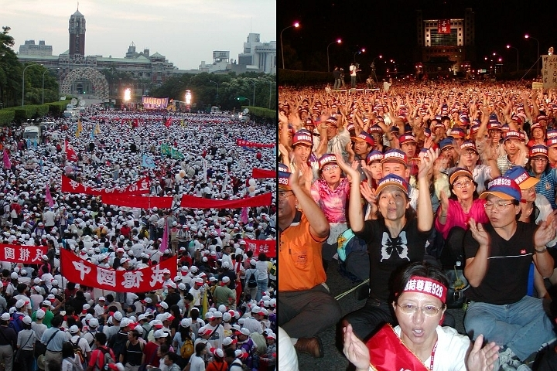
2002年9月28號，全國教師會發動「團結‧尊嚴‧九二八」大遊行，動員高達8萬多的教師參與，擠滿了凱達格蘭大道，當年，還沒有大規模的政治造勢遊行、同年11月23號，12萬人的「天黑黑嘜落雨農漁民大遊行」也還沒有舉行，這一場遊行創下當時台灣史上最大動員的紀錄，「教師工會」正式邁開大步向前行。
2002年9月28日，「團結‧尊嚴‧九二八」8萬多教師在凱達格蘭大道，齊聲高呼「教師工會」的成立，教師會工會化從此邁開大步，到了2011年5月1號，終於實現！（攝影：孫窮理）更多照片
- 2002/09/28 苦勞報導 勞工不分藍白領，團結！團結！團結！2002年‧台灣，十萬教師上街頭
「這一條路走了9年，真的是非常值得」劉欽旭說。
早在法令通過之前，高雄縣市、台北市教師會，就曾經發動過成立教師會申請的動作，2004年6月26號，高雄市教師工會曾經獲得過高市勞工局的承認，但是卻被勞委會駁回，教師工會的正式成立，還是需要法令的鬆綁，2005年到2006年，教育部以各種方式阻撓修法（其中的幾個例子，請參見：2005/01/16 苦勞報導「僅8.2%民眾認同教師組工會？可惡！拙劣！教育部製造民調假新聞！」、2005/09/24 苦勞報導「操縱民調 打壓教師團 結權北市教師會批教育部」，地方政府的打壓動作請參見：2009/09/19 苦勞報導「解散分會 刁難公假 桃園縣政府疑打壓教師會」），經過漫長的拉扯，一直到2010年6月23號，《工會法》修正通過，教師工會的成立才露出曙光，在法令逐步開放的過程，教師會更需要面對的是全國會員對於「工會」的認識，這個教育的過程，比起面對官方的外部挑戰，其實更加艱鉅。
而無論如何，《工會法》即將實施，這重要的一步，已經跨了出來，劉欽旭指著牆上「社運、教育」的海報說，未來教師工會將與各社運團體更密切的合作，「這才是工會的任務」。事實上，全世界的教師工會在工人運動，乃至政治、社會改革上都扮演著重要的任務，今年初，發生在北非的「茉莉花革命」，突尼西亞的工會，尤其是教師工會，就正是這樣的「改革者」與「防腐劑」：
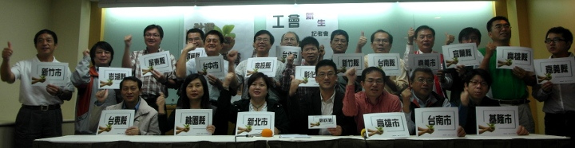
- 2011/03/01 苦勞報導 突尼西亞 工人的茉莉花

全教會幹部與各縣市教師會代表合影，宣示教師工會的成立。

